Prénom : …………………………………… | Date : …………………………………………………………............…

 | GÉOGRAPHIE  Les paysages de la Terre (01)

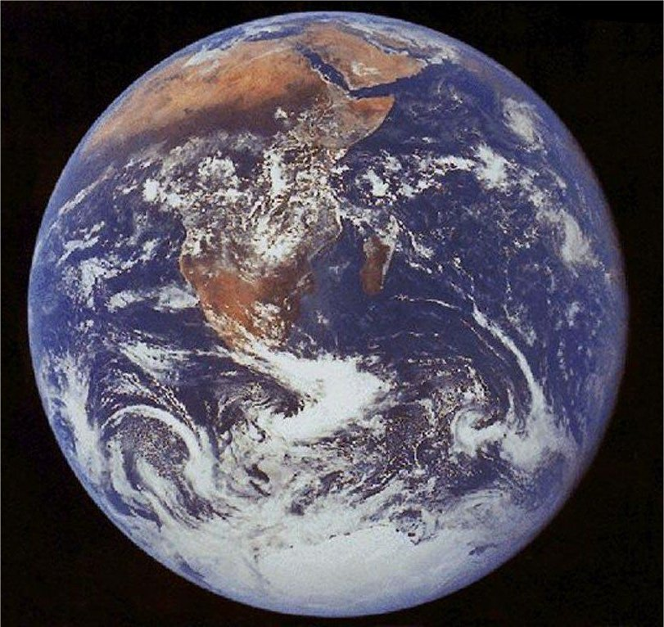
La Terre vue de l’espace

Les paysages maritimes  ........................  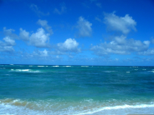  Les littoraux  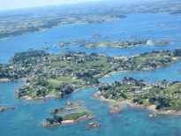  ....................................................  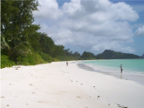  ....................................................  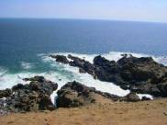  ....................................................  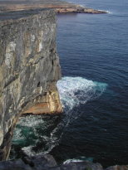  .................................................... | Les paysages terrestres
 | ........................
 | 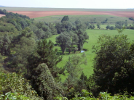
 | Les paysages naturels | Les paysages humains
 | 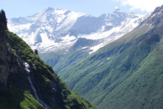 | 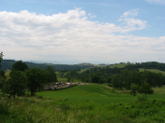
 | .................................................... | ....................................................
 | 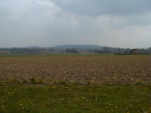 | 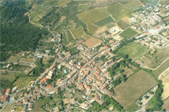
 | .................................................... | ....................................................
 | 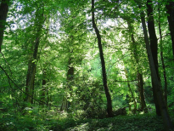 |   

